**Thông cáo báo chí**

**GALAXY DISTRIBUTION giới thiệu**

**SEVENTEEN POWER OF LOVE : THE MOVIE**

**NHÓM NHẠC TOÀN CẦU SEVENTEEN TUNG PHIM ĐIỆN ẢNH ĐẦU TAY TÁI HIỆN BUỔI DIỄN HOÀNH TRÁNG**

***Với hàng loạt thành công trên các bảng xếp hạng ở cả Hàn Quốc, Nhật Bản lẫn Mỹ, SEVENTEEN đang dần khẳng định vị trí là một trong những nhóm nhạc nam “quốc dân” của Hàn Quốc. Sau thời gian tạm nghỉ ngơi vì dịch bệnh, 13 chàng trai đã trở lại với bộ phim điện ảnh đầu tay mang tên “SEVENTEEN The Power of Love : The Movie”. Tác phẩm được ví như bức thư tình của nhóm dành cho fandom Carat khi tái hiện buổi biểu diễn “Power of Love” hoành tráng cùng nhiều lời tâm sự của từng thành viên.***

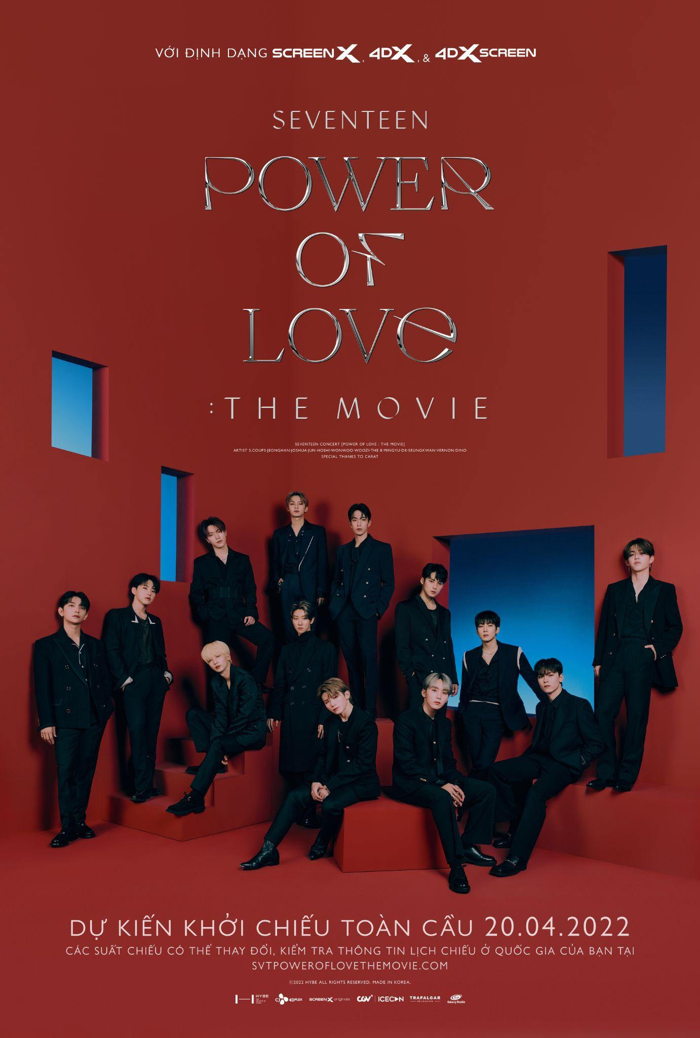

*Poster phim “SEVENTEEN Power of Love : The Movie”.*

**Nhóm nhạc nam “quốc dân” với nhiều thành tích nổi bật Hàn Quốc**

Ra mắt ngày 26/5/2015, SEVENTEEN nhanh chóng trở thành một trong những nhóm nhạc nam được yêu mến nhất tại Hàn Quốc. Cái tên SEVENTEEN xuất phát từ con số 17 gồm 13 thành viên, 3 nhóm phụ gồm hip-hop, vocal và performance cùng hợp lại thành một nhóm lớn. Các thành viên SEVENTEEN đều tham gia vào quá trình viết nhạc và sản xuất toàn bộ ca khúc, kể cả vũ đạo. Do đó mà họ còn được gọi là "nhóm nhạc tự sản xuất", "tân binh sự sản xuất", "idol tự sản xuất".

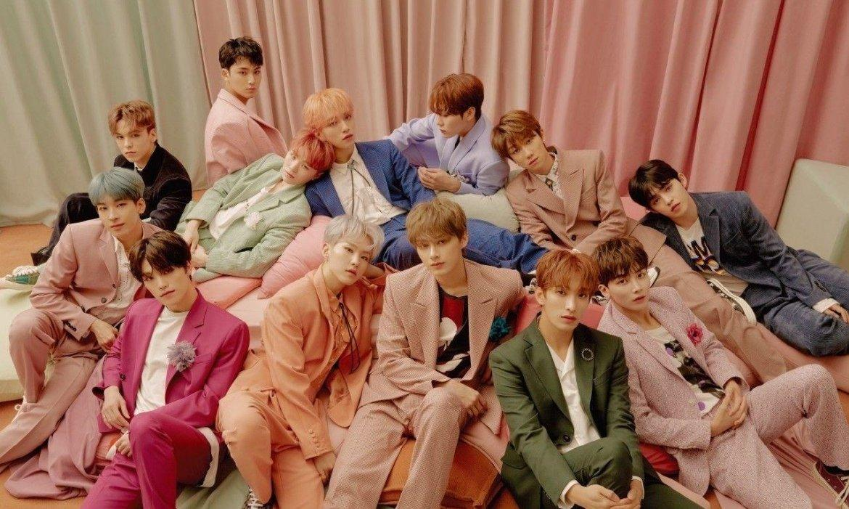

*Các ca khúc đều do thành viên nhóm tự sản xuất từ âm nhạc, lời cho đến vũ đạo.*

Mặc dù đến từ một công ty nhỏ nhưng sau 1 tuần, album đầu tay “17Carat” của SEVENTEEN đã được lọt vào BXH Album Thế giới của Billboard, trụ hạng 8 và 9 trong tổng cộng 11 tuần. Tại Hàn Quốc, “17Carat” lần đầu đạt hạng 8 và dần leo vọt lên hạng 4 trên BXH Album Gaon, hạng 3 trong hạng mục album trong nước. Album thứ hai “Boys Be” có lượng đặt trước cán mốc 30.000 bản, đạt hạng 2 trên BXH Gaon và hạng 1 trên BXH Album toàn Thế giới. Buổi concert mang tên “2015 Like Seventeen – Boys Wish” (2015) bán hết sạch vé chỉ trong vòng phút phút. Buổi concert thứ hai tên “Like Seventeen – Boys Wish Encore Concert” và bán hết vé trong vòng 5 phút.

Ngày 4/5/2016, SEVENTEEN giành được chiến thắng đầu tiên trên Show Champion và một tuần sau đó. Từ đây, nhóm bắt đầu hành trình trở thành nghệ sĩ thế giới khi có tour diễn tại 8 quốc gia, trong đó có Singapore, Australia và Trung Quốc. Tại nhiều quốc gia, vé bán hết chỉ trong một phút. Tại lễ trao giải MAMA 2016, SEVENTEEN đã được đề cử vào hạng mục *Nhóm nhạc nam có màn trình diễn vũ đạo xuất sắc* cùng với các tiền bối EXO, BTS, GOT7, VIXX. 13 chàng trai còn được đề cử vào 1 trong 3 hạng mục giải thưởng danh giá nhất Bài hát của năm. Đây là bước tiến ấn tượng với một nhóm nhạc chỉ mới ra mắt được một năm.

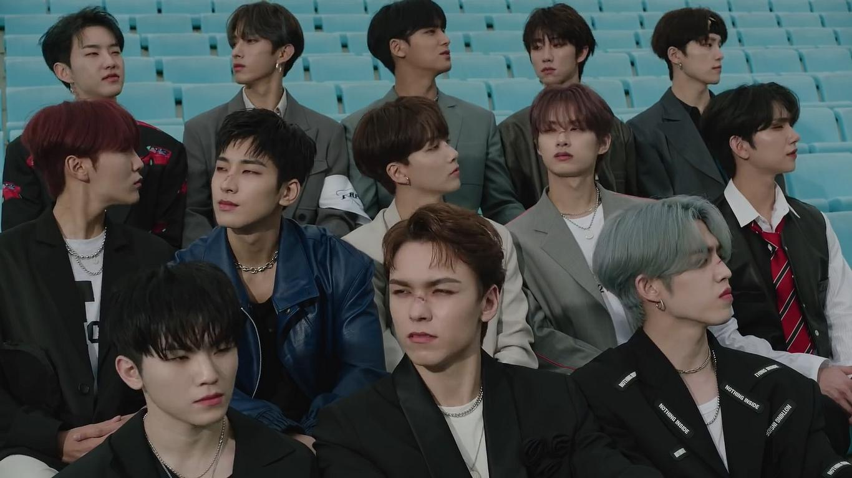

*SEVENTEEN là một trong những nhóm nhạc nam Hàn Quốc đạt đẳng cấp quốc tế.*

Các thành tích sau đó của SEVENTEEN gồm có mini-album “Al1” (2017) bán được hơn 190.000 bản trong tuần đầu tiên, hàng loạt chuyến lưu diễn tại các thành phố lớn như Seoul (Hàn Quốc), Saitama (Nhật Bản), Bangkok (Thái Lan), New York (Mỹ), Toronto (Canada), Kuala Lumpur (Malaysia), Singapore,... Ca khúc An Ode cán mốc top 3 nhóm có doanh số bán đĩa nhiều nhất trong một tuần, sau EXO, BTS, giúp SEVENTEEN trở thành 1 trong 3 nhóm có doanh số bán đĩa đạt hơn 700.000 bản trong tuần đầu tiên và ra mắt ở vị trí đầu tiên trên bảng xếp hạng iTunes toàn cầu và đứng đầu trên iTunes của 24 quốc gia. Gần nhất, “Rock with You” trong album “Attacca” giúp SEVENTEEN trở thành nhóm nhạc nam Hàn Quốc có thành tích cao thứ hai trong năm 2021.

**SEVENTEEN viết lại lịch sử Kpop trong dự án điện ảnh đầu tiên**

Dự án concert trực tuyến “Power of Love” được SEVENTEEN công bố vào ngày 18/5/2021. Buổi diễn vào ngày 14 và 21/11 thành công vang dội với sự góp mặt của 11 thành viên, trừ Jun và The8 đang hoạt động ở Trung Quốc. Tuy nhiên, họ cũng đã kịp ghi hình trước các ca khúc để kết hợp cùng cả nhóm. “Power of Love” mang thông điệp hàn gắn và truyền cảm hứng rằng mùa xuân sẽ đến nếu tất cả chúng ta đều có sức mạnh của tình yêu thương, ngay cả trong hoàn cảnh lạnh giá và khó khăn như mùa đông.

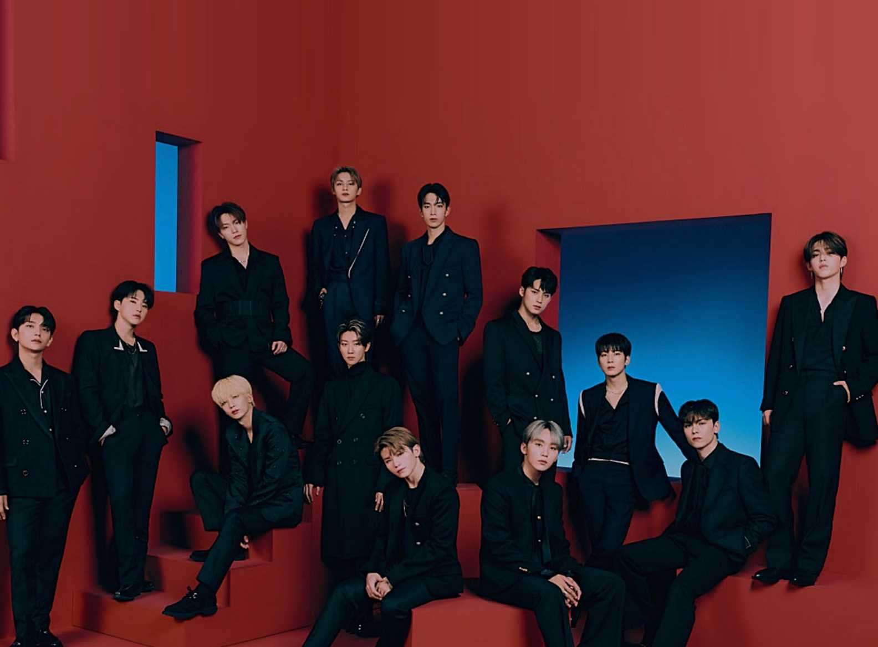

*“SEVENTEEN Power of Love : The Movie” là “bức thư tình” của SEVENTEEN dành cho CARAT.*

Như một món quà dành cho fandom CARAT, bộ phim điện ảnh đầu tay của nhóm - “SEVENTEEN Power of Love : The Movie” sẽ tổng hợp những màn trình diễn mạnh mẽ từ “Power of Love” như “Crush”, “Anyone”, “Clap”, “Ready to Love”, “Crazy in Love”, “Network Love”, “Fast Pace”, “Bittersweet”… Đồng thời, phim còn có những lời tâm sư từ quá khứ đến hiện tại, cũng như những dự định trong tương lai mà 13 chàng trai dành cho người hâm mộ đã bên mình suốt 7 năm qua.

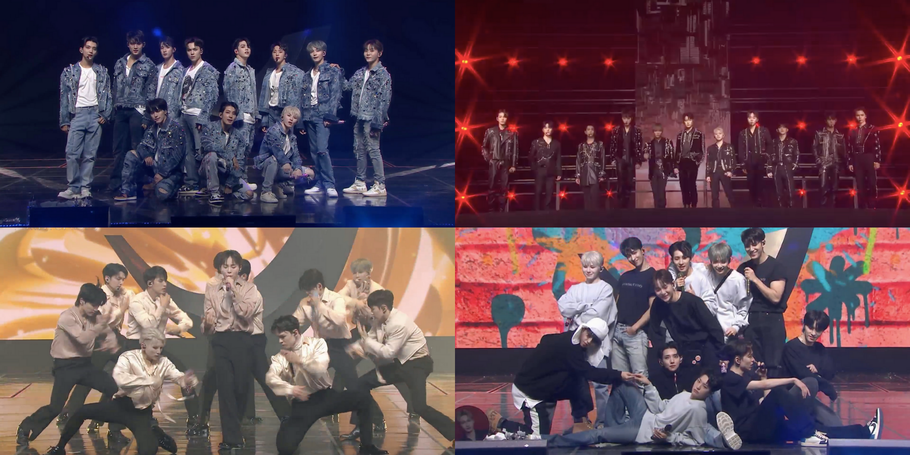

*Phim tái hiện những màn trình diễn chất lượng của concert trực tuyến “Power of Love”.*

Đây sẽ những chia sẻ lần đầu được tiết lộ trong các cuộc phỏng vấn chuyên sâu giúp CARAT nhìn lại chặng đường đã qua cũng như cảm xúc của từng thành viên trong mỗi nhóm phụ, cảm hứng đằng sau mỗi bài hát, ý nghĩa phần lời nhạc. Sau một thời gian dài không thể gặp mặt trực tiếp, “SEVENTEEN Power of Love : The Movie” chính là “bức thư tình” mà nhóm muốn gửi cho CARAT - những người giúp viên kim cương SEVENTEEN tỏa sáng và là động lực để họ luôn cố gắng từng ngày.

**SEVENTEEN Power of Love : The Movie dự kiến ra rạp ngày 20.04.2022 tại các rạp trên toàn quốc.**



| **Thể loại phim** | **Siêu anh hùng, hành động, kinh dị** |
| --- | --- |
| **Đạo diễn** | Oh Yoon Dong |
| **Kịch bản** | Oh Yoon Dong |
| **Diễn viên** | S.Coups, Dino, DK, Joshua, Wonwoo, Hoshi, Woozi, Mingyu, Seungkwan, Vernon, Jeonghan, The8, Jun |
| **Đơn vị sản xuất** | Pledis Entertainment |
| **Đơn vị phát hành** | Galaxy Distribution (Việt Nam) |
| **Khởi chiếu** | **20.04.2022** |

**Mọi thông tin và hình ảnh phim, vui lòng liên hệ:**

**Team Media – Galaxy Distribution**

Phone: 08 39308672

Email: [mediateam@galaxy.com.vn](mailto:mediateam@galaxy.com.vn)